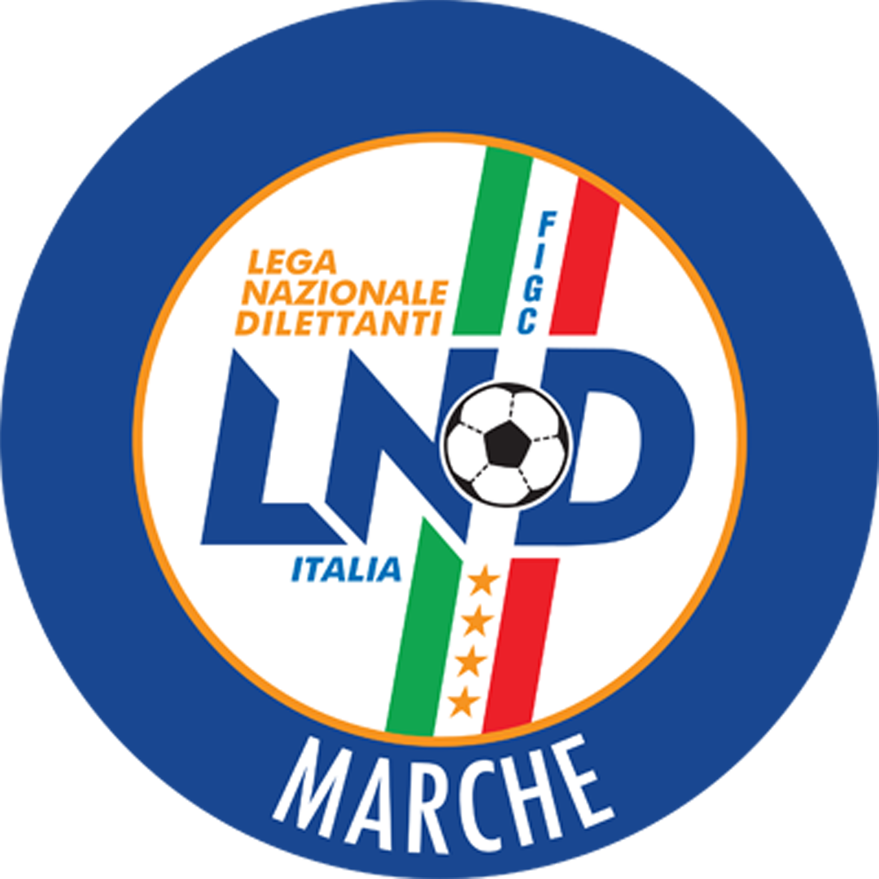 | Federazione Italiana Giuoco Calcio  Lega Nazionale Dilettanti  Comitato Regionale Marche  Via Schiavoni, snc - 60131 ANCONA  CENTRALINO: 071 285601 - FAX: 071 28560403  sito internet: www.figcmarche.it  e-mail: crlnd.marche01@figc.it – pec: marche@pec.figcmarche.it
Stagione Sportiva 2018/2019
Comunicato Ufficiale N° 72 del 23/11/2018

COMUNICAZIONI DELLA F.I.G.C.

COMUNICAZIONI DELLA L.N.D.

COMUNICAZIONI DEL COMITATO REGIONALE

CAMPIONATO REGIONALE ALLIEVI E GIOVANISSIMI

Con riferimento alla graduatoria di ammissione al Campionato Regionale Allievi, pubblicata nel CU n. 71 del 22.11.2018 si comunica che è stata inserita erroneamnete alla posizione n. 38, con quoziente punti di 2,00, la società BORGO ROSSELLI anziché l’A.F.C. FERMO SSD ARL.
Le suddette hanno terminato la fase provinciale a parita di punteggio, al 2° posto del girone 18, ma per la classifica avulsa risulta essere seconda classificata l’A.F.C. FERMO.

AUTORIZZAZIONE EX ART. 34/3 N.O.I.F.

Vista la certificazione presentata in conformità all’art. 34/3 delle N.O.I.F. si concede l’autorizzazione (al compimento del 14° anno di età per le calciatrici e del 15° anno di età per i calciatori) ala seguente calciatrice:
MONTI MATTEO nato 04.02.2003 U.S. TOLENTINO 1919 A.S.D.
TORDINI DIEGO nato 12.03.2003 U.S. TOLENTINO 1919 A.S.D.

CORSO ALLENATORE DI BASE – UEFA B

c.u. n. 68 del 21.11.2018 DEL SETTORE TECNICO F.I.G.C.

BANDO DI AMMISSIONE AL CORSO PER L’ABILITAZIONE ad ALLENATORI DI BASE – UEFA B LA CUI ATTUAZIONE E’ AFFIDATA AL comitato regionale marche della l.n.d. E CHE SARA’ SVOLTO AD ANCONA DAL 21.01.2019 AL 19.04.2019.

Si allega il bando di ammissione al Corso per Allenatore di Base – UEFA B di cui sopra.
Si precisa che le domande di ammissione, compilate utilizzando i modelli allegati al bando, dovranno essere presentate o fatte pervenire entro lunedì 07.01.2019 al seguente indirizzo:

Comitato Regionale MARCHE LND – FIGC
Commissione Corso Allenatori di Base – Uefa B
Via Schiavoni snc – zona Baraccola
60131 ANCONA

Si sottolinea che non saranno accettate le domande che perverranno oltre tale termine anche se presentate in tempo utile agli uffici postali o ai corrieri.
Il corso avrà la durata di 7 settimane con l’obbligo della frequenza e sarà strutturato in forma modulare con un modulo di una settimana di lezione intervallato da una settimana di sosta.
Gli esami si terranno al termine del Corso il 17, 18, 19.04.2019.
La quota di partecipazione dovuta dai candidati ammessi al Corso è di €. 778,00, comprensiva della quota di immissione nei ruoli.

CORSO ALLENATORE DI CALCIO A CINQUE

c.u. n. 80 del 22.11.2018 DEL SETTORE TECNICO F.I.G.C.

BANDO DI AMMISSIONE AL CORSO PER L’ABILITAZIONE ad ALLENATORI DI CALCIO A CINQUE LA CUI ATTUAZIONE E’ AFFIDATA AL comitato regionale marche della l.n.d. E CHE SARA’ SVOLTO AD ANCONA DAL 28.01.2019 AL 27.04.2019.

Si allega il bando di ammissione al Corso per Allenatore di Calcio a 5 di cui sopra.
Si precisa che le domande di ammissione, compilate utilizzando i modelli allegati al bando, dovranno essere presentate o fatte pervenire entro lunedì 14.01.2019 al seguente indirizzo:

Comitato Regionale MARCHE LND – FIGC
Commissione Corso Allenatori di Calcio a Cinque
Via Schiavoni snc – zona Baraccola
60131 ANCONA

Si sottolinea che non saranno accettate le domande che perverranno oltre tale termine anche se presentate in tempo utile agli uffici postali o ai corrieri.
Il corso avrà la durata di 7 settimane per un totale di 124 ore con l’obbligo della frequenza e sarà strutturato in forma modulare con un modulo di una settimana di lezione intervallato da una settimana di sosta.
Gli esami si terranno al termine del Corso il 25, 26, 27.04.2019.
La quota di partecipazione dovuta dai candidati ammessi al Corso è di €. 328,00, comprensiva della quota di immissione nei ruoli.

Modifiche al programma gare del 25/11/2018

CAMPIONATO SECONDA CATEGORIA

Causa evento luttuoso e visti gli accordi societari intervenuti la gara NUOVA FOLGORE/PONTERIO del 24.11.2018 è posticipata a mercoledì 28.11.2018 ore 20,45.

Pubblicato in Ancona ed affisso all’albo del C.R. M. il 23/11/2018.

Il Segretario  (Angelo Castellana) | Il Presidente  (Paolo Cellini)

